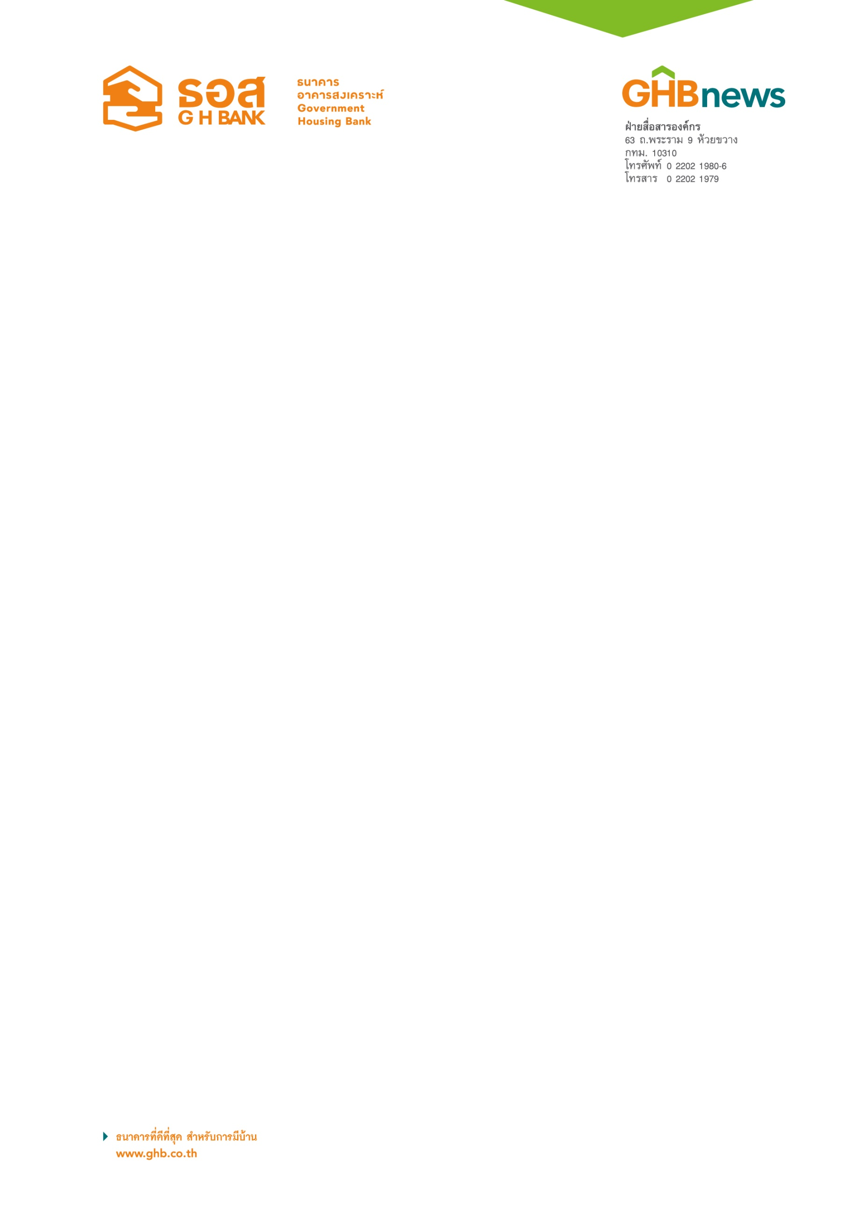

ธอส.เตรียมวงเงิน 10,000 ล้านบาท จัดทำสินเชื่อบ้าน “FOR HOME”
อัตราดอกเบี้ย 2.90% นาน 2 ปีแรก
ยกเว้นค่าธรรมเนียมการยื่นกู้และค่าจดทะเบียนจำนอง 0.50% ของวงเงินกู้

ธนาคารอาคารสงเคราะห์ (ธอส.) สนับสนุนนโยบายรัฐบาลสร้างโอกาสทำให้คนไทยมีบ้าน เตรียมวงเงิน 10,000 ล้านบาท จัดทำผลิตภัณฑ์ใหม่สินเชื่อบ้าน “FOR HOME” อัตราดอกเบี้ยคงที่ ปีที่ 1-2 เท่ากับ 2.90% ต่อปี ปีที่ 3 เท่ากับ 4.50% ต่อปี (อัตราดอกเบี้ยเฉลี่ย 3 ปี 3.43% ต่อปี) วงเงินให้กู้ ต่อรายต่อหลักประกันไม่เกิน 3 ล้านบาท พิเศษ!! ยกเว้นค่าธรรมเนียมการยื่นกู้ (0.1% ของวงเงินกู้ที่ได้รับอนุมัติ) และค่าจดทะเบียนจำนอง (0.50% ของวงเงินกู้ตามสัญญากู้เงิน) ยื่นคำขอกู้ได้ตั้งแต่วันที่ 1 มิถุนายน 2560 เป็นต้นไป และทำนิติกรรมภายในวันที่ 29 กันยายน 2560

นายฉัตรชัย ศิริไล กรรมการผู้จัดการธนาคารอาคารสงเคราะห์ (ธอส.) เปิดเผยว่า เพื่อเป็นการสนับสนุนโยบายรัฐบาลในการสร้างโอกาสทำให้คนไทยได้มีบ้าน ซึ่งถือเป็นส่วนหนึ่งที่จะช่วยยกระดับคุณภาพชีวิตให้ประชาชน ล่าสุดธนาคารได้เตรียมกรอบวงเงิน 10,000 ล้านบาท จัดทำผลิตภัณฑ์สินเชื่อบ้าน “FOR HOME” อัตราดอกเบี้ยคงที่ ปีที่ 1-2 เท่ากับ 2.90% ต่อปี ปีที่ 3 ดอกเบี้ยเท่ากับ 4.50% ต่อปี ที่ 4 จนถึงตลอดอายุสัญญากู้ กรณีลูกค้าสวัสดิการดอกเบี้ยเท่ากับ MRR-1.00% ต่อปี กรณีลูกค้ารายย่อยทั่วไป ดอกเบี้ยเท่ากับ MRR-0.50% ต่อปี กรณีกู้ซื้ออุปกรณ์และสิ่งอำนวยความสะดวกที่เกี่ยวเนื่องกับที่อยู่อาศัย ดอกเบี้ยเท่ากับ MRR (ปัจจุบันอัตราดอกเบี้ย MRR เท่ากับ 6.75% ต่อปี) ให้กู้เพื่อซื้อ ปลูกสร้าง ต่อเติม ซ่อมแซม ไถ่ถอนจำนองจากสถาบันการเงินอื่น และซื้ออุปกรณ์ที่เกี่ยวเนื่องเพื่อประโยชน์ในการอยู่อาศัยพร้อมกับกู้เพื่อซื้อ หรือไถ่ถอนจำนอง วงเงินให้กู้ต่อรายไม่เกิน 3 ล้านบาท พิเศษ!! ยกเว้นค่าธรรมเนียมการยื่นกู้ (0.1% ของวงเงินกู้ที่ได้รับอนุมัติ) และค่าจดทะเบียนจำนอง (0.50% ของวงเงินกู้ตามสัญญากู้เงิน)

“สินเชื่อบ้าน FOR HOME นับเป็นผลิตภัณฑ์ที่ธนาคารตั้งใจจัดทำขึ้นเพื่อเป็นทางเลือกให้กับลูกค้าประชาชนและสามารถช่วยลดภาระค่าใช้จ่ายด้านที่อยู่อาศัยได้ มั่นใจว่าจะได้รับการตอบรับจำนวนมาก เนื่องจากเป็นผลิตภัณฑ์สินเชื่อบ้านอัตราดอกเบี้ยคงที่ที่ต่ำมากเมื่อเทียบกับสถาบันการเงินอื่น โดยอัตราดอกเบี้ยเงินกู้เฉลี่ย 3 ปี เพียง 3.43% ต่อปี เท่านั้น อีกทั้งกำหนดเพดานวงเงินกู้ต่อรายต่อหลักประกันไม่เกิน 3 ล้านบาท
ซึ่งสอดคล้องกับความต้องการของลูกค้าและระดับราคาที่อยู่อาศัยในตลาด ช่วยสร้างโอกาสทำให้คนไทย
มีบ้านได้ง่ายยิ่งขึ้น”นายฉัตรชัยกล่าว

ลูกค้าที่สนใจใช้บริการสินเชื่อบ้าน “FOR HOME” สามารถติดต่อยื่นคำขอกู้ได้ตั้งแต่วันที่ 1 มิถุนายน 2560 เป็นต้นไป และทำนิติกรรมภายในวันที่ 29 กันยายน 2560 สอบถามรายละเอียดเพิ่มเติมได้ที่ศูนย์ลูกค้าสัมพันธ์ (Call Center) โทร 0-2645-9000 หรือ www.ghbank.co.th และ Facebook fanpage ธนาคารอาคารสงเคราะห์
ฝ่ายสื่อสารองค์กร
1 มิถุนายน 2560

